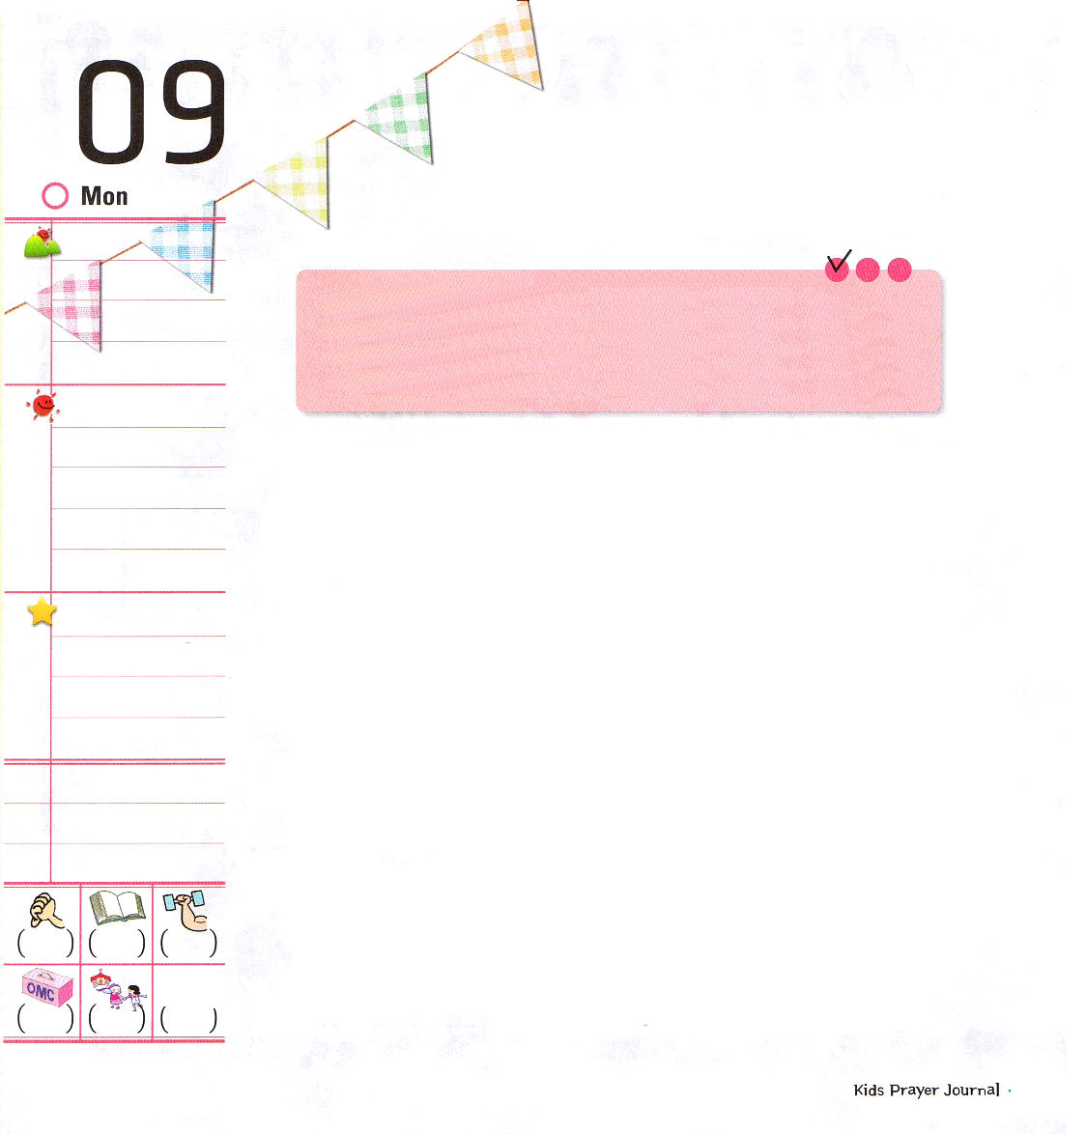


月曜日
定刻祈りに成功したらチェックしよう
マタイ17：1～8
しかも、モーセとエリヤが現れてイエスと話し合っているではないか。すると、ペテロが口出ししてイエスに言った。「先生。私たちがここにいることは、すばらしいことです。もし、およろしければ、私が、ここに三つの幕屋を造ります。あなたのために一つ、モーセのために一つ、エリヤのために一つ。」 (3～4) 核心訓練メッセージ / 2011.1.15

「あっぷあっぷ!助けて!たのむから助けて!」ひとりの子どもが水に落ちて死にそうになっていました。そのとき、ちょうど通りすぎたおじさんが子どもを水から救い出してくれました。これを水から救われたと言います。
すべての人は神様を離れた状態で、罪人で、霊的な身分が悪魔の子どもとして生まれました。教会によく通っていても、子どもの祈りの手帳をよくしていても、牧師先生にほめられたからといって救われるのではありません。神様に会うようにして、すべての罪とのろいから解放してくださって、悪魔のしわざを打ちこわす権威をくださる方はイエス様しかありません。イエス様をキリストとして心に受け入れてこそ、救われることができます。イエス様をキリストとして信じる者にサタンに勝つ権威もくださって、天国の鍵である祈りの特権もくださいます。ただイエス様だけ信じて、生活で神様の子どもの祝福を味わうレムナントになりましょう。

でんどう
みことば
いのり

みことばを書いておぼえよう

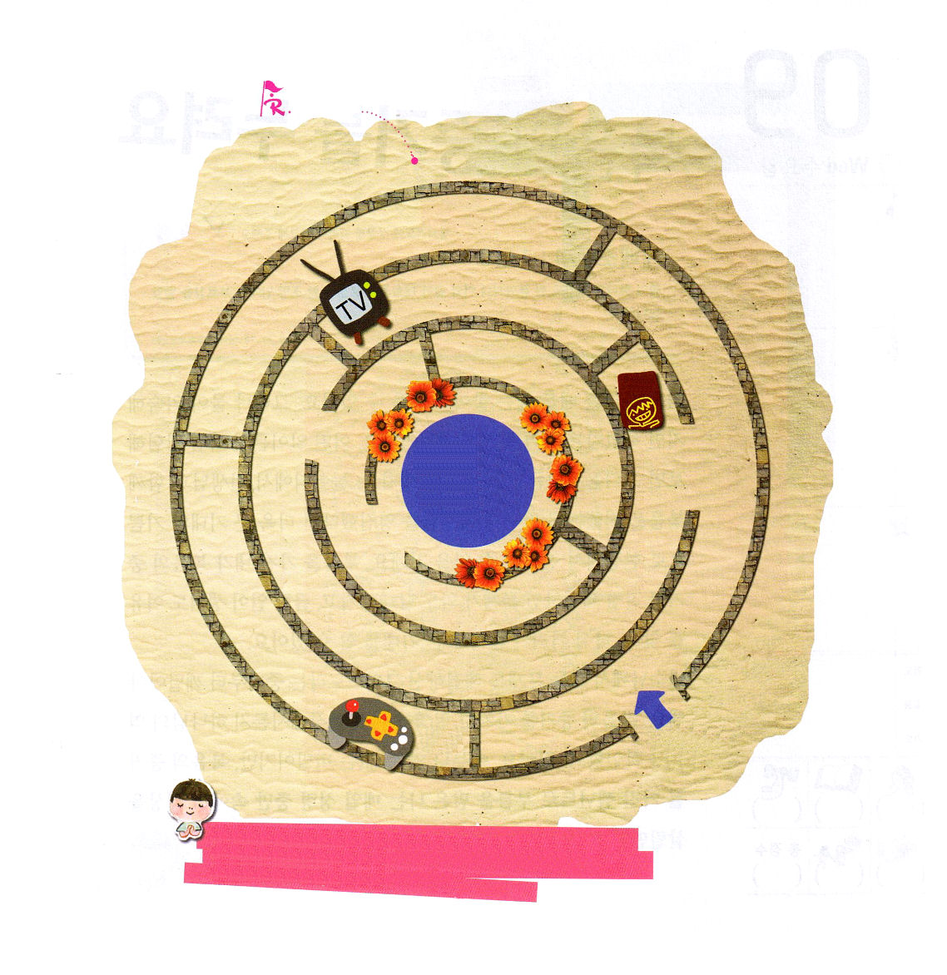
イエス様によって神様の子どもにしてくださってありがとうございます。いつどこでも信仰で、祈りで救いを味わうレムナントにならせてください。イエス・キリストのお名前によってお祈りします。アーメン。
＜ローマ人への手紙10章10節のみことば＞
人は心に信じて義と認められ、口で告白して救われるのです。

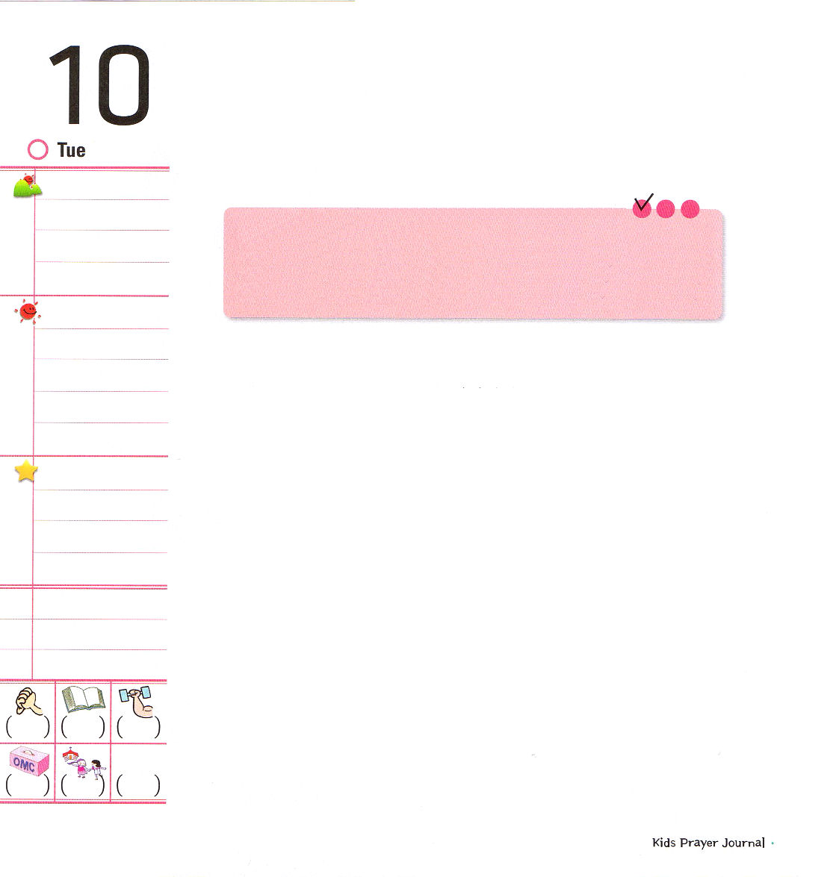
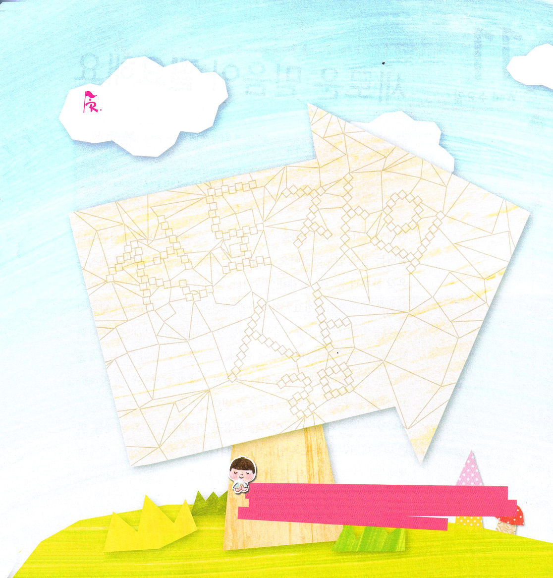

火曜日
定刻祈りに成功したらチェックしよう
ピリピ3：1～20
それどころか、私の主であるキリスト・イエスを知っていることのすばらしさのゆえに、いっさいのことを損と思っています。私はキリストのためにすべてのものを捨てて、それらをちりあくたと思っています。それは、私には、キリストを得、また、キリストの中にある者と認められ、律法による自分の義ではなくて、キリストを信じる信仰による義、すなわち、信仰に基づいて、神から与えられる義を持つことができる、という望みがあるからです。 (8～9) 伝道学メッセージ / 2011.1.15

パウロはなぜすべてのものをちりあくたと思ったのでしょうか。パウロは幼いときから勉強と生活の規律がすぐれていた学生でした。青年のときには最高の学者「ガマリエル」の弟子でした。おとなになってからは、もっともすぐれた人だけがなれる「律法学者」になりました。また、すぐれた人々の集いである「パリサイ派」に参加するほど成功して、その時代の超強大国であるローマの市民権を生まれる時から持っていました。このような人をエリートと言います。エリートのパウロが、イエス様に会って福音を発見するようになって、このときから、パウロの才能と実力が世界福音化のためにすてきに用いられました。パウロはたんなるエリートではなく「福音エリート」に変わりました。それまで習った知識をちりあくただと思うほど、福音を最高の知識として発見したパウロは、残った生涯を伝道者として生きたのでした。私たちはみんな「福音エリート」の答えを味わいましょう。

でんどう
みことば
いのり

□をぬってみよう。
韓国語で
伝道者の生活が出てくるよ
（전도자의 삶）

パウロように、勉強と生活で最善をつくして準備するレムナントにならせてくださり、福音の唯一性を毎日発見して味わう福音エリートにならせてください。イエス・キリストのお名前によってお祈りします。アーメン。

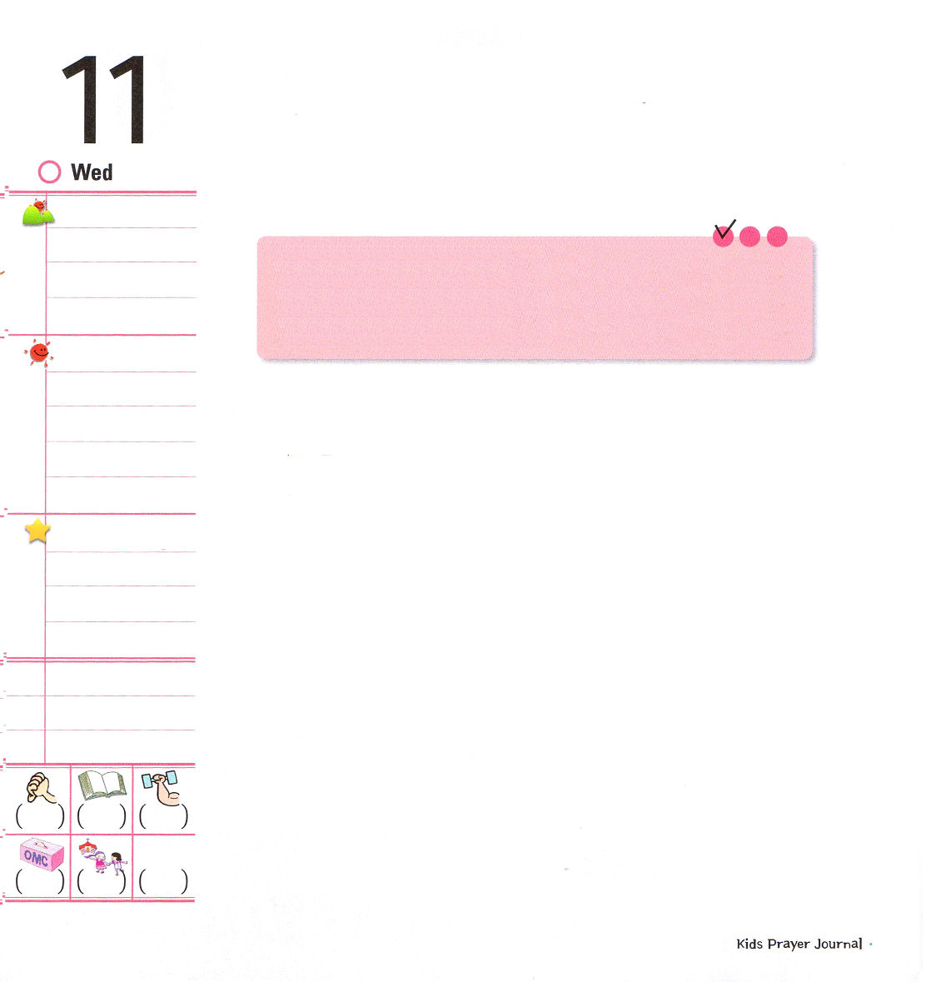
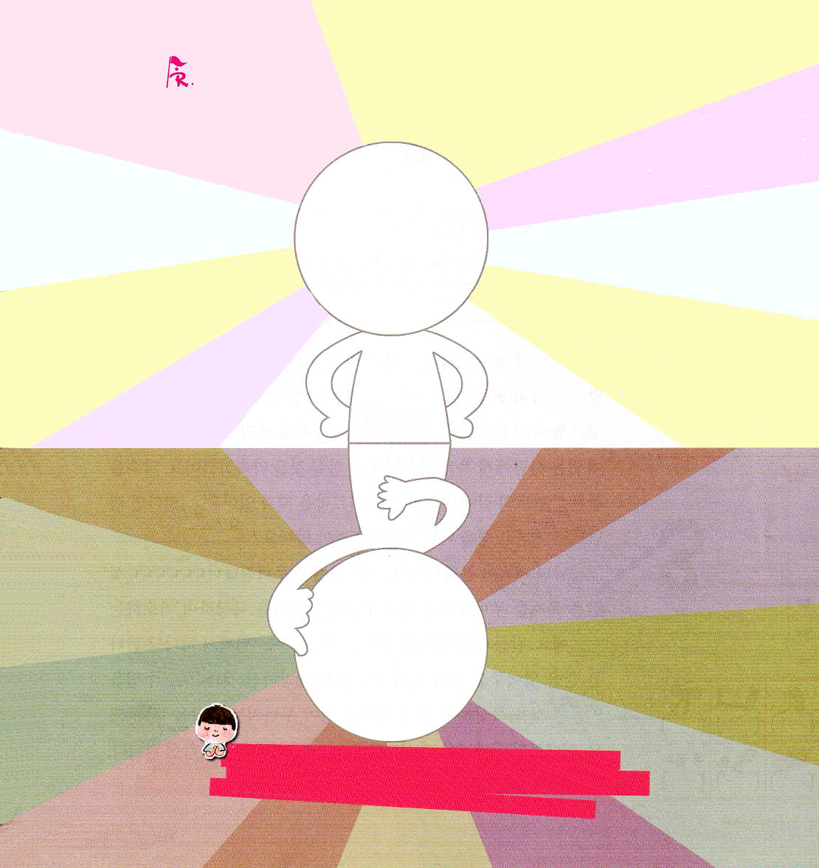

水曜日
定刻祈りに成功したらチェックしよう
ヨシュア4：1～14
それがあなたがたの間で、しるしとなるためである。後になって、あなたがたの子どもたちが、『これらの石はあなたがたにとってどういうものなのですか』と聞いたなら、あなたがたは彼らに言わなければならない。『ヨルダン川の水は、主の契約の箱の前でせきとめられた。箱がヨルダン川を渡るとき、ヨルダン川の水がせきとめられた。これらの石は永久にイスラエル人の記念なのだ。』」 (6～7) インマヌエル教会 聖日 1部 / 2011.1.16

神様はイスラエルをエジプトからカナンの地に四十年もかかる道に導かれました。その道を歩いていく間、イスラエルの民は、いろいろな文句や不満を言い続けたのでした。神様はなぜそのような遠い道にイスラエルを導かれたのでしょうか。イスラエルの民に新しい信仰が必要だったからです。エジプトで数百年間奴隷としてくらしていたので、悪い奴隷根性が正しい信仰生活をするときに、とても大きい障害物になるということを知っておられたのです。奴隷根性は、神様の子どもらしく生きられないようにじゃまして、文句と不満がいっぱいな人に変化させます。
神様は過去と今日に勝つ信仰を持つようにされて、未来のための信仰まで準備するように導かれるのです。過去を土台にして、明日の世界福音化を契約として握って、今日を勝利するレムナントになりましょう。

でんどう
みことば
いのり

私の古い人の姿と福音の中での未来を準備する新しい姿を表現してみましょう。

古い考えと姿におちいることなく、もっとかっこいいレムナントの考えと姿で大きくなりたいです。すべてのことにみことばを覚えて祈って、未来を準備するレムナントとして生きることができますように。イエス・キリストのお名前によってお祈りします。アーメン。

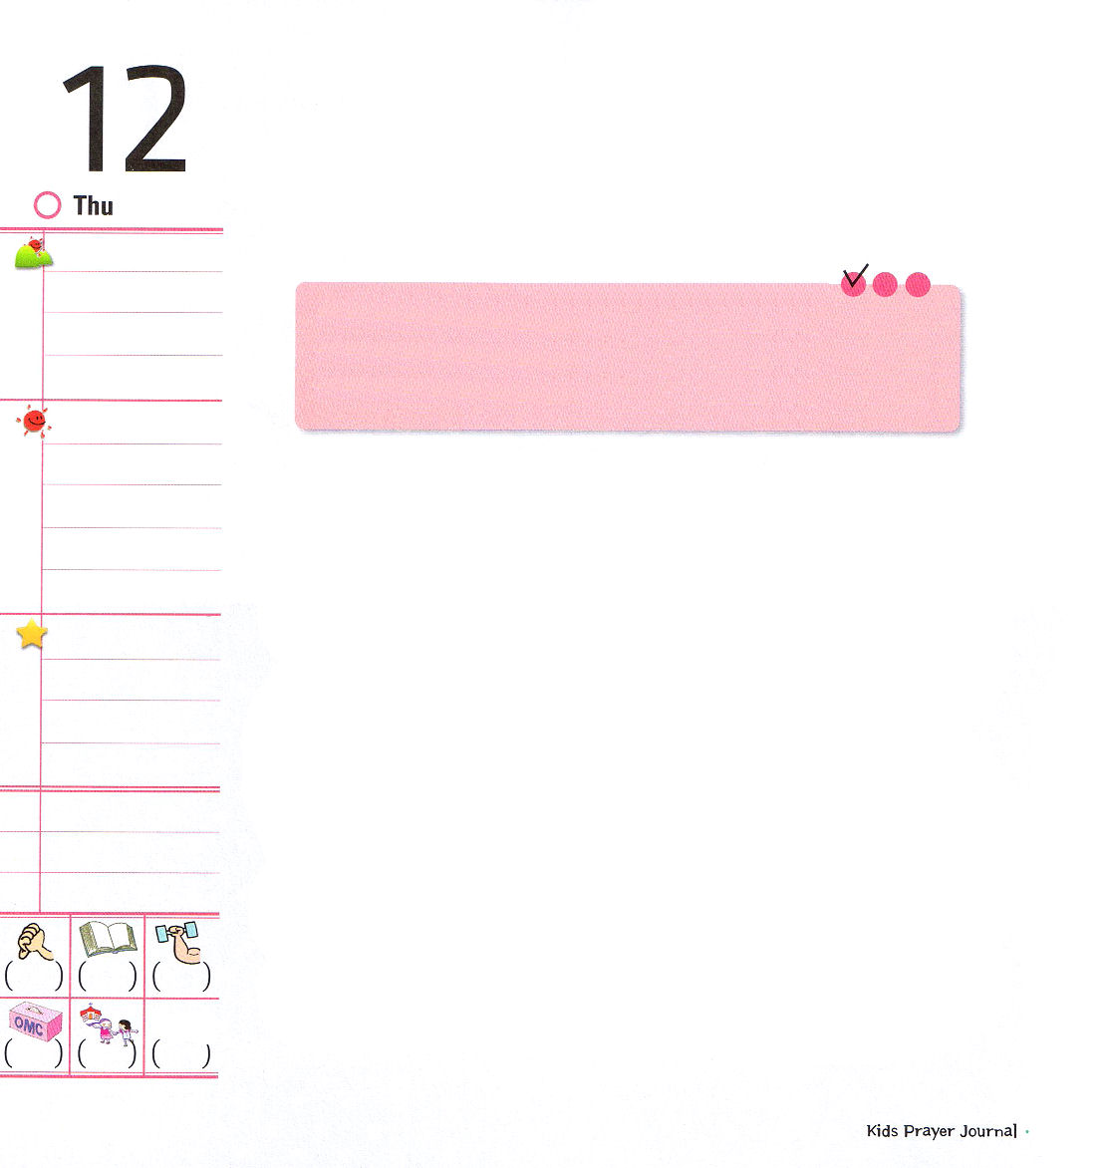
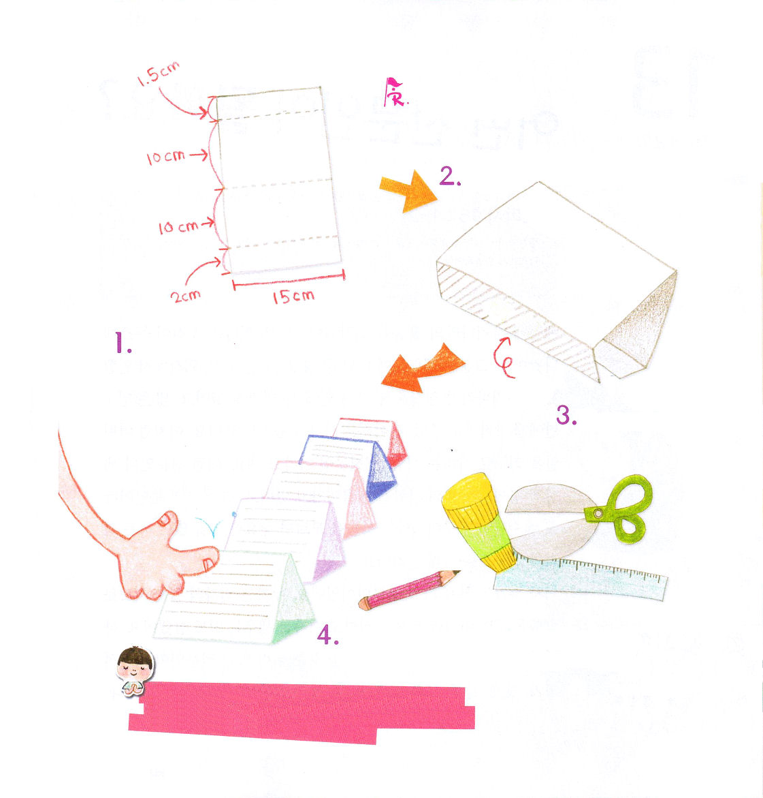

木曜日

定刻祈りに成功したらチェックしよう
ヨシュア6:1～7
エリコは、イスラエル人の前に、城門を堅く閉ざして、だれひとり出入りする者がなかった。主はヨシュアに仰せられた。「見よ。わたしはエリコとその王、および勇士たちを、あなたの手に渡した。(1～2) インマヌエル教会聖日2部 / 2011.1.16

レムナントの前に、解決するのがむずかしいほど大きいと思う問題があるのでしょうか。カナンの地に向かって40年間、歩いてきたイスラエルの民の前に、最後にエリコの町が置かれていました。神様はレムナントが福音エリートになって全世界にいる人に福音をあかしするようにすると約束されました。約束をにぎったレムナントの道にエリコの町がじゃまになるときがあります。それなら、レムナントはエリコの町をどのようにくずせばよいのでしょうか。
神様の計画であることまちがいないならば、エリコの町はくずれるようになっています。エリコの町のような問題をくずす最高の方法は、福音を黙想しながら祈ることです。葛藤と問題と限界がくる時ごとに、イエス様が神様に会う道を開いてくださったことと、罪とのろいから解放されたことと、悪魔のしわざを打ちこわされたことを黙想すれば、私のエリコの町が崩れる答えを受けるようになります。このときから、神様は私の人生と現場におどろくことをはじめられます。

でんどう
みことば
いのり

エリコの町をドミノで作りましょう。

新しい歌を主に歌え。全地よ。主に歌え。(詩篇96:1)
今日も私にあるエリコの町のような問題をイエス様の前において、福音を黙想して祈るときに、エリコがくずれる答えを味わうことができると信じます。イエス・キリストのお名前によってお祈りします。アーメン。

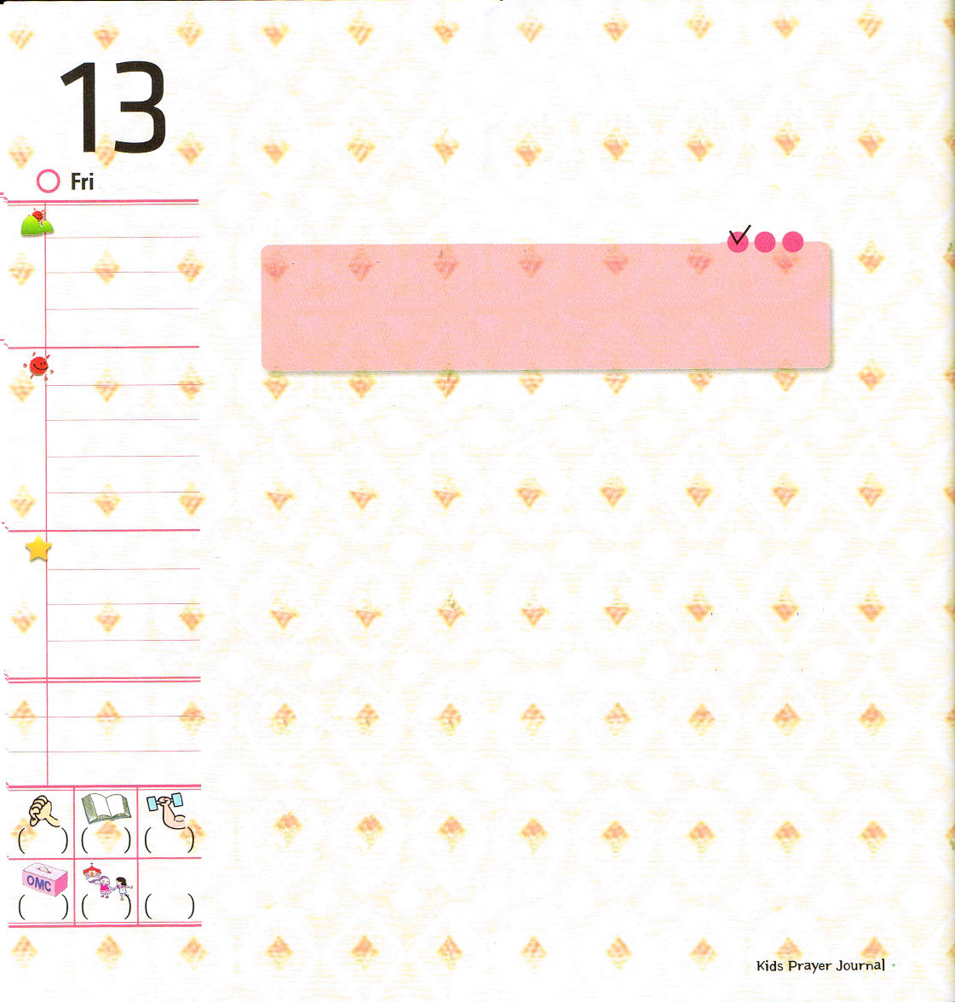
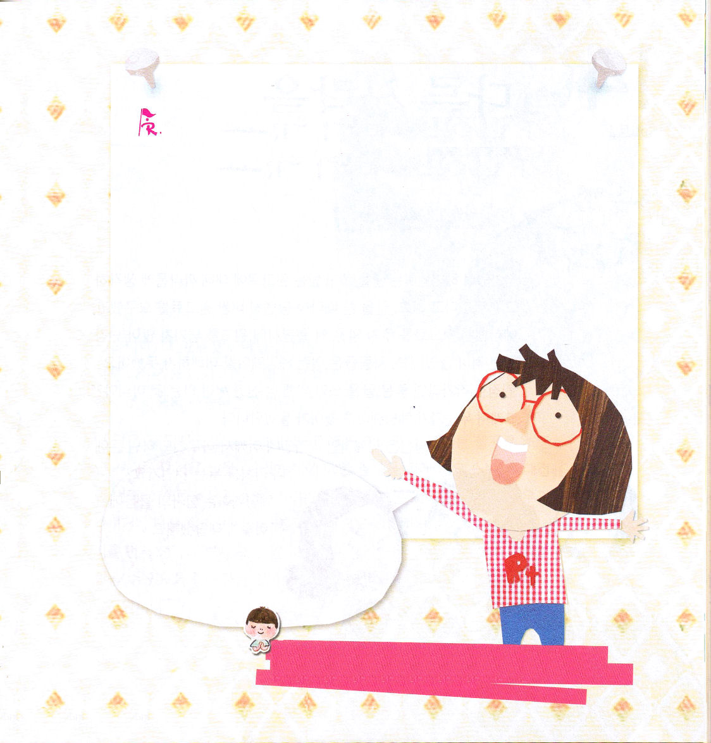

金曜日

定刻祈りに成功したらチェックしよう
ローマ16:1～27
平和の神は、すみやかに、あなたがたの足でサタンを踏み砕いてくださいます。どうか、私たちの主イエスの恵みが、あなたがたとともにありますように。(20) 産業宣教メッセージ / 2011.1.22

前に韓国のりっぱな会長が自殺したというニュースがありました。その人は、大学に通っていたとき、いつも1番で、会社で仕事をするときも、韓国が良い暮らしをするように大きい役割をはたしました。多くの青少年に奨学金をあたえて、むずかしい人を助けたりもしました。このように、なにかの仕事を最高によくする人を「専門家」と言います。こういう専門家が世の中の経済と文化と人をリードしていっています。しかし、専門家であっても、イエス様がだれかという福音を知らなければ、重要なことを多くする霊的な苦しみで失敗を体験します。
お医者さんだったルカは、福音を持った専門家でした。ルカは、医者の仕事を最高によくしただけでなく、福音を伝えて弟子を立てることもよくしました。神様は、レムナントが福音の力を備えた実力がある専門家になって、政治、経済、社会、文化の中心で福音の証人となることを望んでおられます。

でんどう
みことば
いのり

この世に出る前に、福音を持った専門家になることができるように、信仰と実力を準備して、政治、経済、社会、文化に福音を伝える専門家にならせてください。イエス・キリストのお名前によってお祈りします。アーメン。
今日、新聞の政治、社会、文化面で福音を伝えたい人の写真か、記事を切りとってはって、どのように福音を伝えるか、ふきだしの中に書いてみましょう

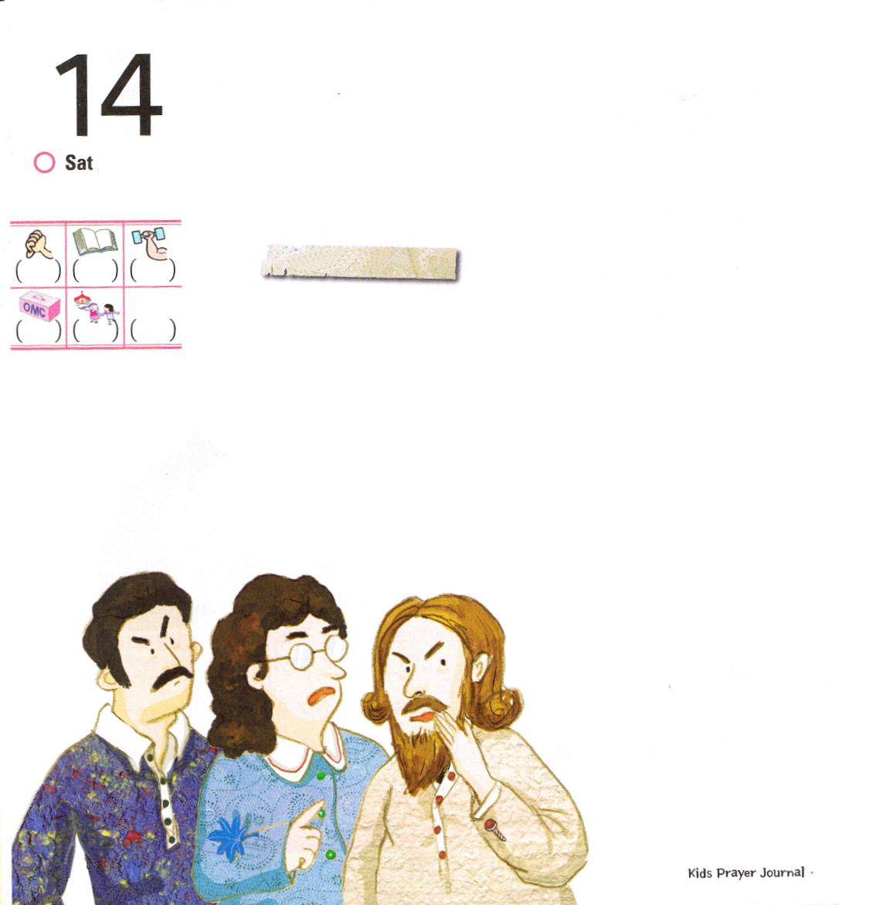
ほかの人を
まず配慮しましょう

土曜日

おはなし黙想１

作家だったヘミングウェイは、文章を書いて、もらう原稿料について気難しく考えて行動したと言われています。文章を書くときごとに当然、高い原稿料を要求して、予想した原稿料がもらえないときは、出版社に原稿を渡さず、困らせたことも多かったのです。人々はこういうヘミングウェイを理解することができませんでした。
「ほんとうの作家なら、よい文章を書くために、さらに気をつかわなければならないのではないのか」
それで、ある人がヘミングウェイを訪ねていって聞きました。
「あなたは世界的な作家なのに、どうしてなんでもないお金により価値
をおくのですか」
ヘミングウェイはその男の問い
にこのように答えたそうです。

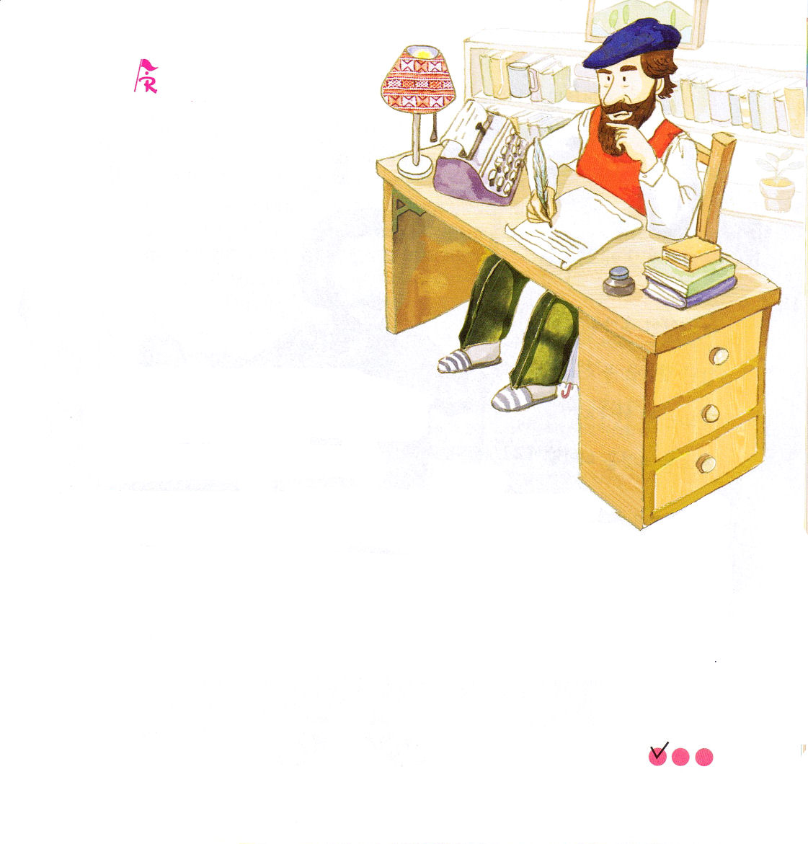
かくれている絵をさがそう
（かさ、カップ、くぎ、A）

定刻祈りに成功したらチェックしよう

「そうです。その何でもないお金の
ために、私を何でもない人のように
あつうのかと思ってお金に執着して
行動するのです。」

この話はその当時、本当に衝撃的なことでした。
ヘミングウェイが書いた本には、実際に「人はどのようにすれば、
正しくもてなされるのか」について質問をしていました。他の人に
もてなされたいなら、まず先に自分をもてなす人にならなければならないでしょう。だれかが私たちをむやみに考えたり、私にむやみに対したら、他の人を非難する前に、私がどのように行動しているかを先に考えてみてください。人を差別して考えるのは悪い行動なのです。自分がもてなされるように行動することも重要ですが、人を先に配慮してほめる行動がさらに重要なのです。

